# 东平税务：以税惠农 描绘“江北水乡”新画卷

[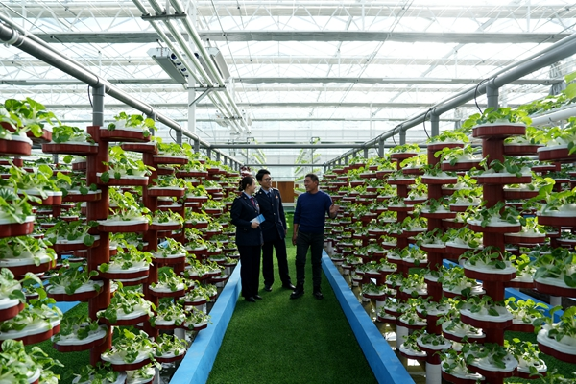](http://76.16.16.88/picture/0/9af926314e4446979f042174a427c728.jpg)

走进温室大棚中，映入眼帘的是一片生机盎然。一排排无土栽培的生菜，青翠饱满、长势喜人，蔬菜下方是一条条“营养动脉”。A字架、时空隧道、荷兰模式、仿生螺旋等25种种植模式令人眼花缭乱，犹如走进一座现代化的“植物工厂”。大棚外有智能幕帘，内有全方位环境控制系统，在科技创造出的适宜环境里，各类水果蔬菜以最“舒适”的方式“四季不断”生长。

　　这是东平现代农业高科技示范园精心打造的高标准玻璃智能连栋温室，是一个集种植育苗、采摘、农旅休闲、研学及网红打卡地等功能于一体的现代农业高科技示范园项目。

　　“这个项目与稻屯洼国家湿地公园连为一体，总面积达到3.7万亩，对园区内产业，我们采取‘租金+分红’方式与经营单位进行深度合作，预计年收入可达1.6亿元，带动周边群众就业1000余人。”东平湖文旅集团党委委员、副总经理孙飞说。

[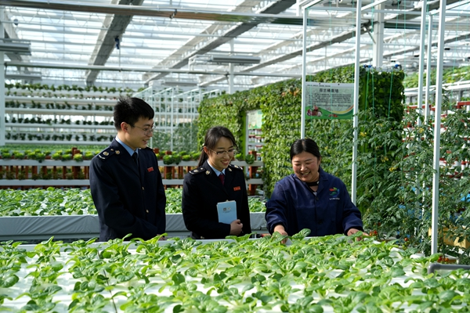](http://76.16.16.88/picture/0/9d66e401b87a473daeeb659523b5626c.jpg)

　为更好帮助东平现代农业产业园发展，国家税务总局东平县税务局梳理涉农相关税收优惠政策，到产业园为财务人员一对一详细讲解，并为企业解答农产品收购发票开具等常见问题。

　　“近年来，国家不断出台各项优惠政策，为我们创新发展提供了强大动能，特别感谢税务部门的贴心服务，税务人员政策推送既精准又及时，服务也越来越便捷，让我们信心倍增！”现代农业高科技示范园运营部经理王龙表示。

[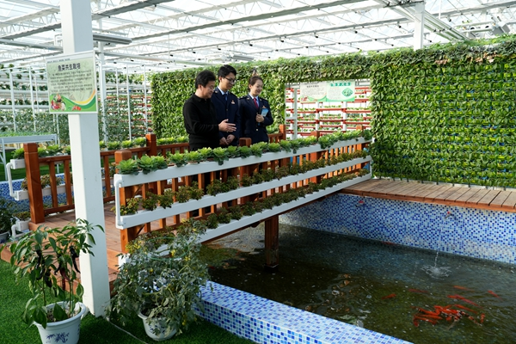](http://76.16.16.88/picture/0/ed21932167ba47959af1d14b983adc9e.jpg)

东平县税务局持续关注税收优惠政策落实，组织青年干部深入田间地头集中宣讲，通过面对面辅导、手把手教学，逐项详解、惠农税费优惠政策的享受主体、优惠内容、享受条件，以税惠政策和智慧服务的“精准滴灌”让农户成为税惠政策“明白人”。